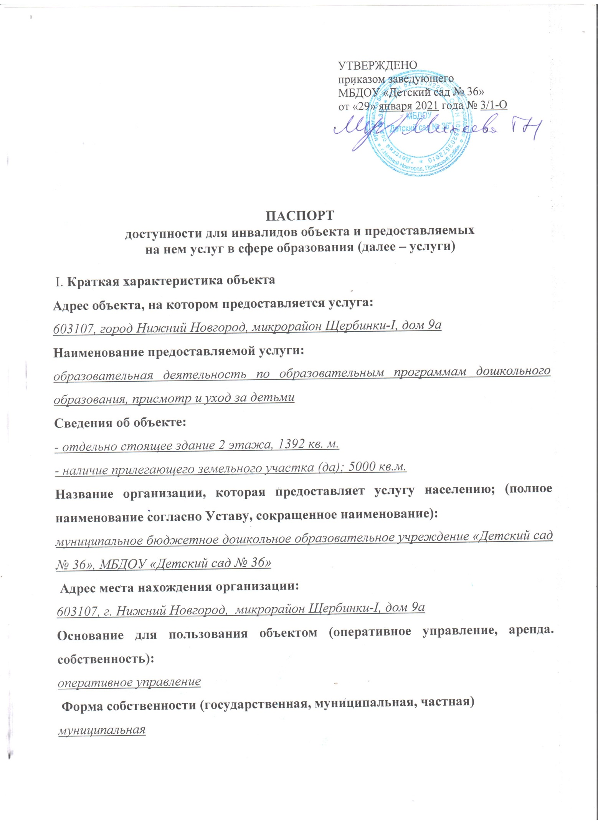
Административно-территориальная подведомственность (федеральная, региональная, муниципальная):
муниципальная
Наименование и адрес вышестоящей организации:
- департамент образования г. Нижнего Новгорода , 603082, г. Нижний Новгород, ул. Б. Покровская, д.15.
II. Краткая характеристика действующего порядка предоставлении па объекте услуг населению
Сфера деятельности:
дошкольное образование
Плановая мощность (посещаемость, количество обслуживаемых в день, вместимость, пропускная способность):
плановая мощность: 127 детей; фактическая наполняемость 173 ребенка; вместимость: 173 детей; пропускная способность до 173 человек
Форма оказания услуг (на объекте, с длительным пребыванием, в т.ч. проживанием, обеспечение доступа к месту предоставления услуги, на дому, дистанционно):
на объекте с пребыванием детей с 6.30 до 18.30; выходные дни: суббота, воскресенье, нерабочие праздничные дни в соответствии с ТК РФ.
Категории обслуживаемого населения по возрасту (дети, взрослые трудоспособного возраста, пожилые; все возрастные категории):
дети с 3 лет до 8 лет
Категории обслуживаемых инвалидов (инвалиды с нарушениями опорно-двигательного аппарата; нарушениями зрения, нарушениями слуха; с нарушениями умственного развития):
инвалиды с нарушениями умственного развития, нарушениями зрения.

III. Оценка состояния и имеющихся недостатков в обеспечении условий доступности для инвалидов объекта
№ п/п | Основные показатели доступности для инвалидов объекта | Оценка состояния и имеющихся недостатков в обеспечении условий доступности для инвалидов
1 | 2 | 3
2 | выделенные стоянки автотранспортных средств для инвалидов | нет
3 | сменные кресла-коляски | ВНД
4 | адаптированные лифты | ВНД
5 | поручни | ВНД
6 | пандусы | ВНД
7 | подъемные платформы (аппарели) | ВНД
8 | раздвижные двери | ВНД
9 | доступные входные группы | ВНД
10 | доступные санитарно-гигиенические помещения | ВНД
11 | достаточная ширина дверных проемов в стенах, лестничных маршей, площадок | ДЧ
12 | надлежащее размещение оборудования и носителей информации беспрепятственного доступа к объектам (местам предоставления услуг) инвалидов, имеющих стойкие расстройства функции зрения, слуха и передвижения | ВНД
13 | дублирование необходимой для инвалидов, имеющих стойкие расстройства функции зрения, зрительной информации – звуковой информацией, а также надписей, знаков и иной текстовой и графической информации – знаками, выполненными рельефно-точечным шрифтом Брайля и на контрастном фоне | ВНД
14 | дублирование необходимой для инвалидов по слуху звуковой информации зрительной информацией | ВНД
15 | иные | -

IV. Оценка состояния и имеющихся недостатков в обеспечении условий доступности для инвалидов предоставляемых услуг
№ п/п | Основные показатели доступности для инвалидов предоставляемой услуги | Оценка состояния и имеющихся недостатков в обеспечении условий доступности для инвалидов предоставляемой услуги
1 | наличие при входе в объект вывески с названием организации, графиком работы организации, планом здания, выполненных рельефно-точечным шрифтом Брайля и на контрастном фоне | ВНД
2 | обеспечение инвалидам помощи, необходимой для получения в доступной для них форме информации о правилах предоставления услуги, в том числе об оформлении необходимых для получения услуги документов, о совершении ими других необходимых для получения услуги действий | ДЧ
3 | проведение инструктирования или обучения сотрудников, предоставляющих услуги населения, для работы с инвалидами, по вопросам, связанным с обеспечением доступности для них объектов и услуг | ВНД
4 | наличие работников организации, на которых административно-распорядительным актом возложено оказание инвалидам помощи при предоставлении им услуг | нет
5 | предоставление услуги с сопровождением инвалида по территории объекта работником организации | ВНД
6 | предоставление инвалидам по слуху при необходимости услуги с использованием русского жестового языка, включая обеспечение допуска на объект сурдопереводчика, тифлопереводчика | ВНД
7 | соответствие транспортных средств, используемых для предоставления услуг населению, требованиям их доступности для инвалидов | нет
8 | обеспечение допуска на объект, в котором предоставляются услуги, собаки-проводника при наличии документа, подтверждающего ее специальное обучение, выданного по форме и в порядке, утвержденном приказом Министерства труда и социальной защиты Российской Федерации | ДЧ
9 | наличие в одном из помещений, предназначенных для проведения массовых мероприятий, индукционных петель и звукоусиливающей аппаратуры | ВНД
10 | адаптация официального сайта органа и организации, предоставляющих услуги в сфере образования, для лиц с нарушением зрения (слабовидящих) | ДП
11 | обеспечение предоставления услуг тьютера | нет

V. Предлагаемые управленческие решения по срокам и объемам работ, необходимым для приведения объекта и порядка предоставления на нем услуг в соответствии с требованиями законодательства Российской Федерации об обеспечении условий их доступности для инвалидов
№ п/п | Предлагаемые управленческие решения по объемам работ, необходимым для приведения объекта в соответствие с требованиями законодательства Российской Федерации об обеспечении условий их доступности для инвалидов | Сроки
1 | Разработать и утвердить план действий по повышению значений показателей доступности для инвалидов объектов и предоставляемых на них услуг (дорожную карту на период 2019 по 2030 год) | 2030 г.
2 | Установка универсальной кнопки вызова персонала с звуковым и световым сигналом на входную калитку | 2023 г.
3 | Установка приемника со звуковой, световой и текстовой индикацией | 2025 г.
4 | Обустройство парковочного места на прилегающей территории; обозначение знаками выделенного места | 2030 г. (по мере финансирования)
5 | Оборудование лестницы на 1 этаж внутри здания съемным пандусом | 2030 г. (по мере финансирования)
6 | Приобретение сменного кресла-коляски | 2030 г. (по мере финансирования)
7 | Реконструкция санитарно-гигиенического помещения (туалетной комнаты) | нет технических условий
8 | Обучение работников, ответственных за организацию условий доступности | по мере необходимости
9 | Инструктирование работников организации с целью оказания инвалидам необходимой помощи при предоставлении услуг | ежегодно
10 | Установка в помещении для проведения массовых мероприятий (музыкальный зал), индукционных петель и звукоусиливающей аппаратуры | 2030 г. (по мере финансирования)
11 | Предоставление инвалидам по слуху при необходимости услуги с использованием русского жестового языка, включая обеспечение допуска на объект сурдопереводчика, тифлопереводчика | 2025 г.

